《程序设计进阶与实践》实验报告

姓名 | 牛庆源 |  | 学号 | PB21111733 | 日期 | 5.22
实验名称 | 对分组程序的测试
实验环境：AMD Ryzen 7 5800H with Radeon Graphics 3.20 GHz 、
16.0 GB (13.9 GB 可用)
一、问题分析与求解思路
对已有的分组程序进行测试：
- 首先运行几次分组程序，检查输出结果。
- 提出的要求有男生占比在30%到70%，小组均分与总均分差值不能超过30；
求解：
- 将分组程序运行的结果文件转到c文件中。
- 计算不同小组的男生比例以及小组的均分和总均分。
- 分别判断每一个小组是否可以通过测试。
- 核心代码说明
//这是按照结果文件的格式转为c语言可以处理的格式的代码
while(1)
{
groupscale[i] = 0;
fscanf(fp, "%s", letter);
group[i] = i + 1;
while(1)
{
fscanf(fp, "%d", &sex[j]);
if(sex[j] == 0 || sex[j] == 1)
{
fscanf(fp, "%d %d %d %d %d %d", &id[j], &chinese[j], &math[j], &english[j], &science[j], &total[j]);
printf("%d %d %d %d %d %d %d\n", sex[j], id[j], chinese[j], math[j], english[j], science[j], total[j]);
}
else
{
break;
}
j ++;
groupscale[i] ++;
}
if(groupscale[i] == 0)
{
break;
}
printf("第 %d 组的组员有 %d 个\n\n", group[i], groupscale[i]);
i ++;
}

//这是检验男女比例是否符合要求的代码（平均成绩代码也类似，不作说明）
float sexrate[40];
int k, scale = 0;
j = 0;
for(k = 0; k < i; k ++)
{
scale += groupscale[k];
for(; j < scale; j ++)
{
sexrate[k] += sex[j];
}
sexrate[k] /= groupscale[k];
printf("第 %d 组的男生占比为 %.2f%% \n", k + 1, sexrate[k] * 100.0);

//不符合要求的情况
if(sexrate[k] >= 0.7 || sexrate[k] <= 0.3)
{
printf("第%d组男女比例不符合要求\n", k + 1);
break;
}
}

//都符合要求
if(k == i)
{
flag ++;
printf("男女比例检查完毕，都符合要求\n\n");
}

三、测试、运行与分析

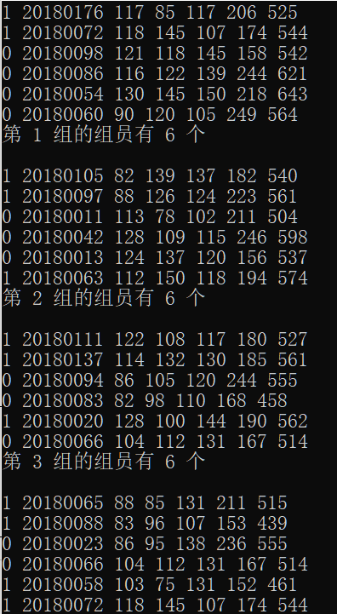
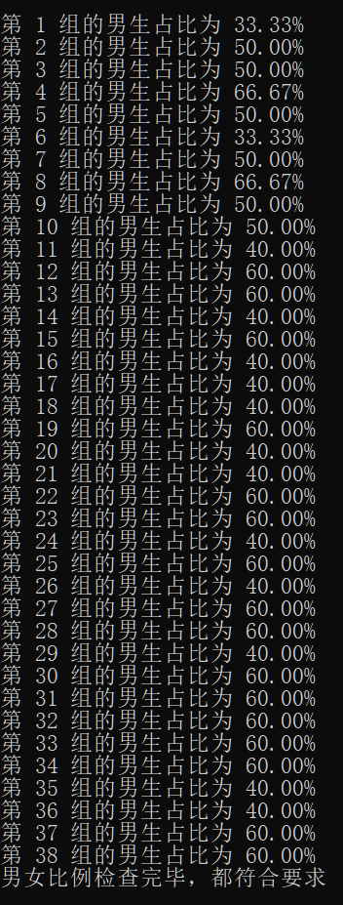
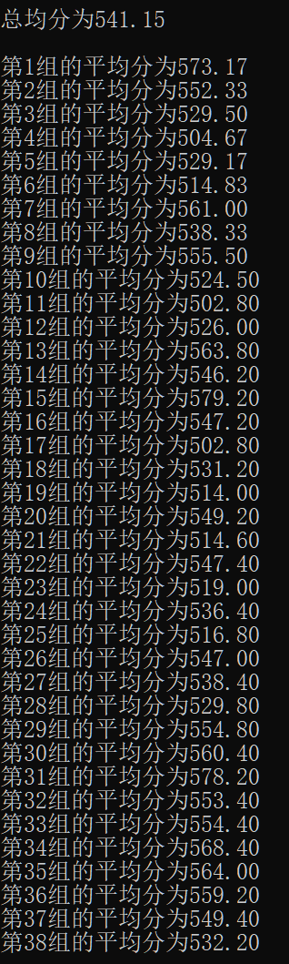
读取文件的结果1 测试比例成功 测试均分成功

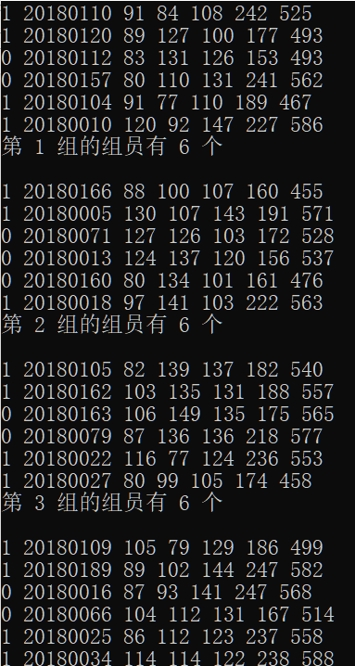
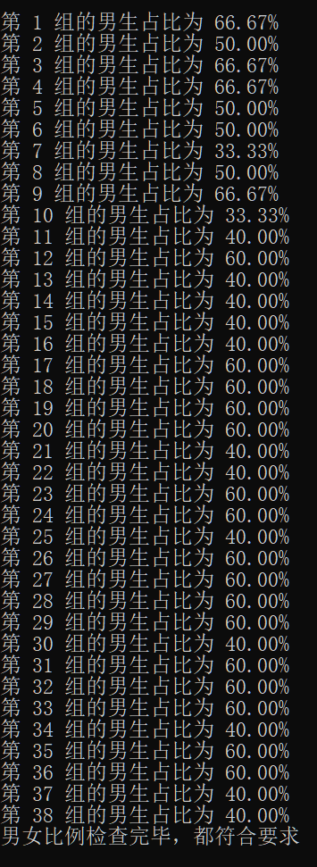
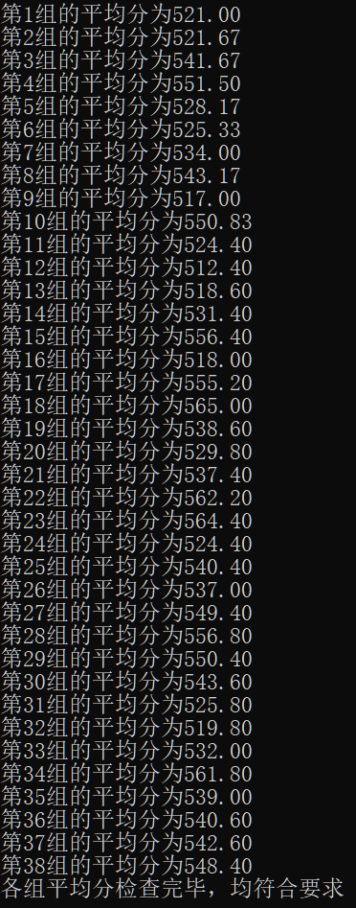
读取文件结果2 测试比例成功 测试均分成功

总结
分组程序正确，测试完成

另附（源代码文件名称） |  | 测试.cpp（测试程序）
（不超过4页）

